EXMO. SR. PRESIDENTE DA CÂMARA MUNICIPAL DE SUMARÉ,

Solicito, por meio da presente indicação, ao Exmo. Prefeito do Munícipio de Sumaré, Sr. Luiz Alfredo Castro Ruzza Dalben, que seja determinado à Secretaria competente que proceda, em caráter de urgência, o envio de fiscalização e averiguação para posterior notificação do proprietário do imóvel situado à Rua Darcy Siqueira, ao lado do numeral 415, no bairro Residencial Portal Bordon II, para que o mesmo providencie a retirada dos entulhos ali existentes.
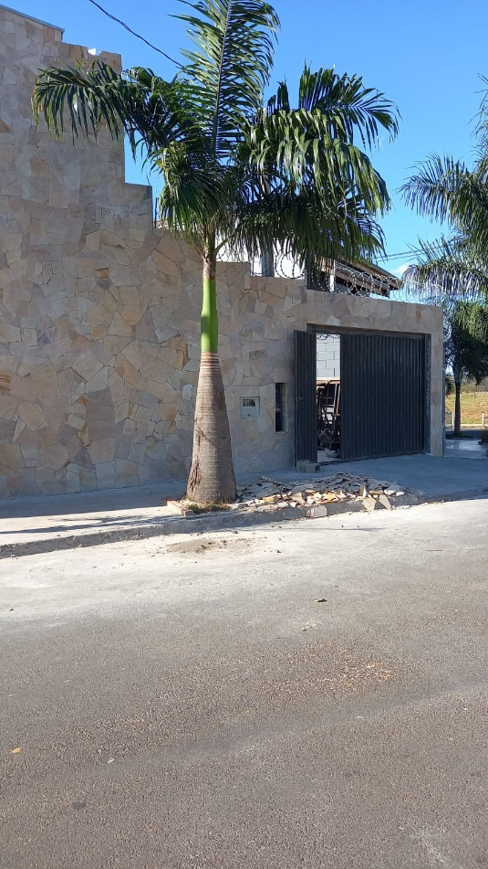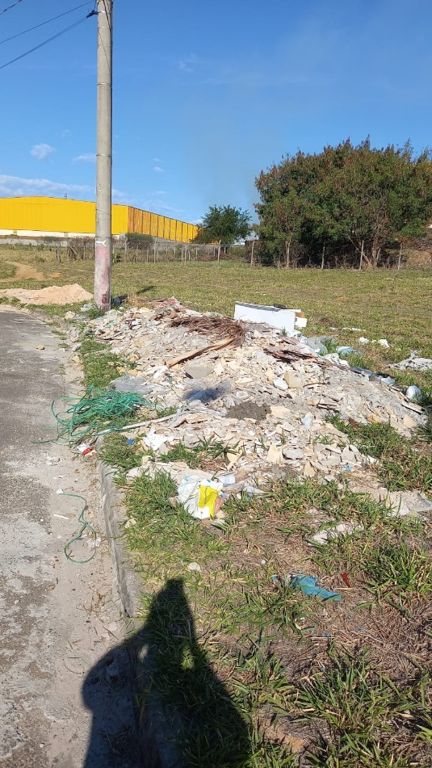
A indicação visa atender às justas reivindicações dos moradores das proximidades, uma vez que o referido imóvel se encontra em construção, e os entulhos e restos da obra estão sendo depositados de forma irregular no terreno da frente, situação que põe em risco a saúde e o bem estar das pessoas, além de comprometer o aspecto visual, conforme é possível notar nas fotos acima.
Certo da apreciação de Vossa Excelência, antecipo meus agradecimentos.
Sala das Sessões, 10 de setembro de 2021.

SILVIO C. COLTRO
VEREADOR
Partido Liberal – PL

